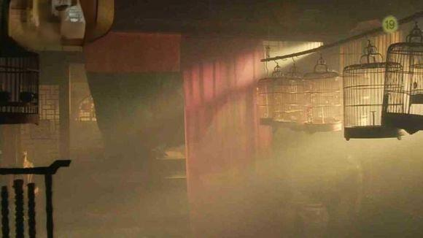
爱情之红，生命之绿。
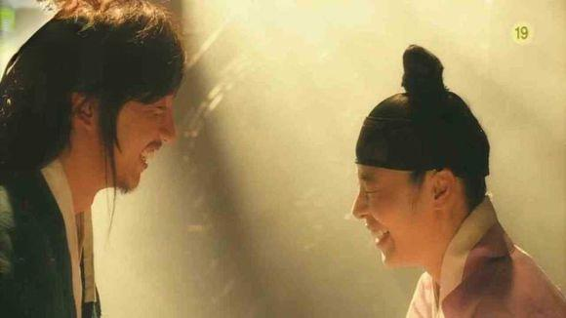
筋疲力未尽。好戏即将上演哦。
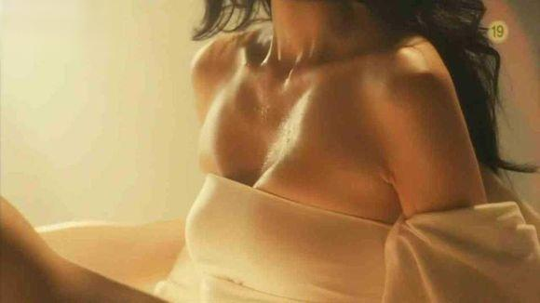
姜武那双有力的臂膀帮助润福同学解开了长发，脱去了衣服。
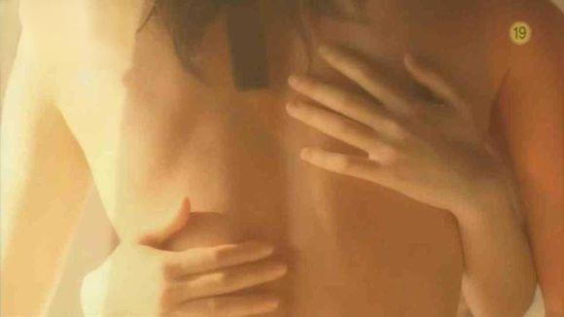
润福的手，姜武的背
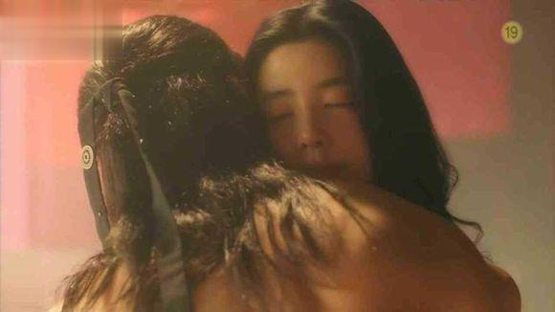
就是这么简单热烈
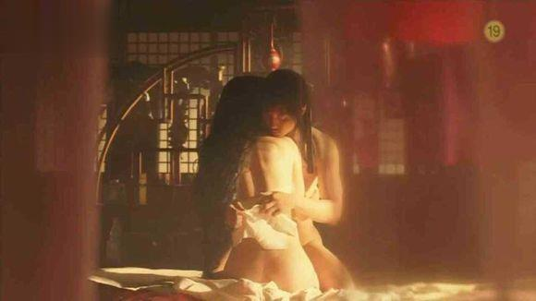
隐现，微微侧首。交叠，罗带轻分
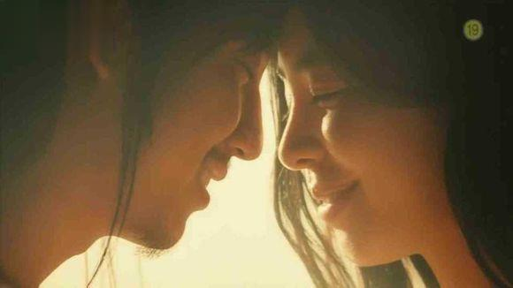
图好美
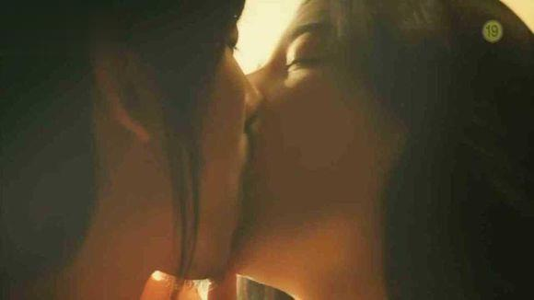
亲吻，近景
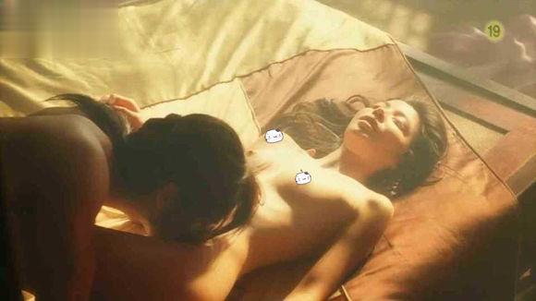
少儿不宜
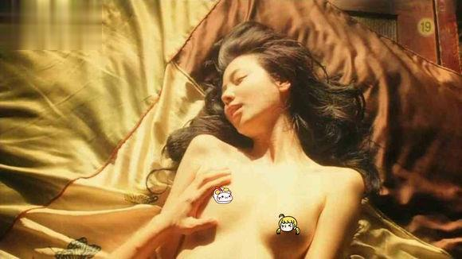
陶醉而不能变形的表情。
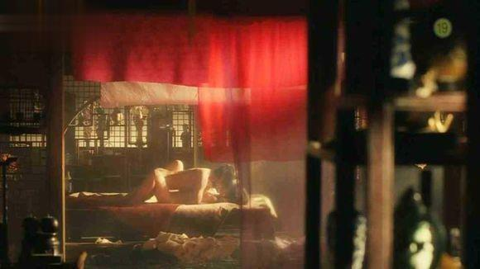
由近至远三重博古架，方、圆搭配，加上床榻与帷幔，至少五重层次，空间感强，画面丰盈饱满
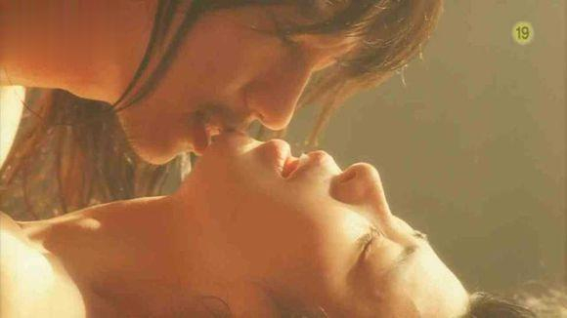
画面拍的好唯美
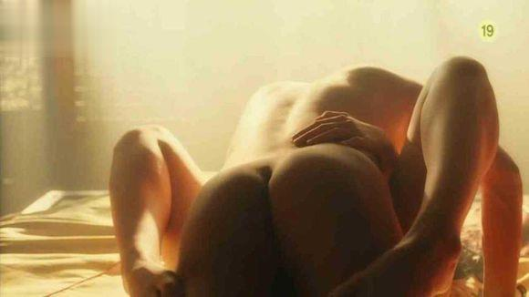
但是截得我好羞羞啊···
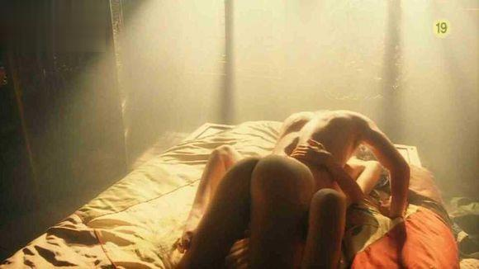
姜武性感结实的肩、腰、背、臀打包放送···
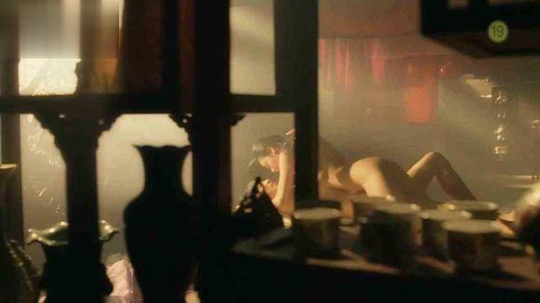
妓院不是白逛得~
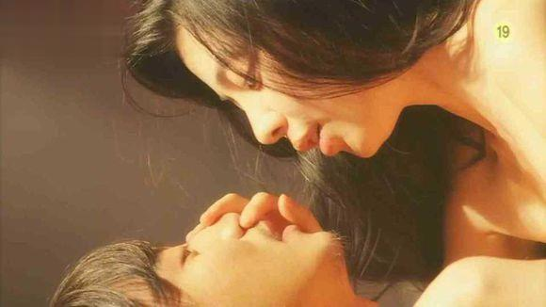
润福活学活用( ⊙ o ⊙ )啊！
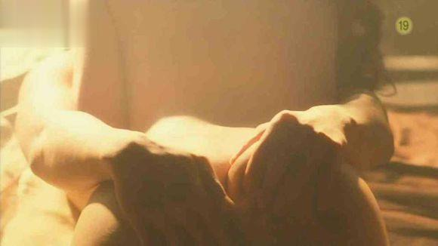
爱抚
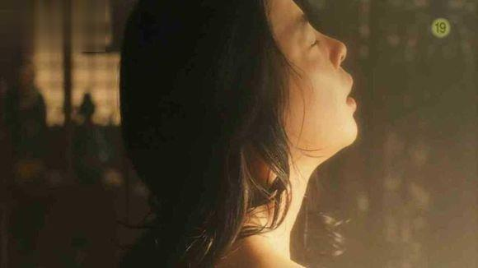
初进入的不适。小皱眉的细节太难截。
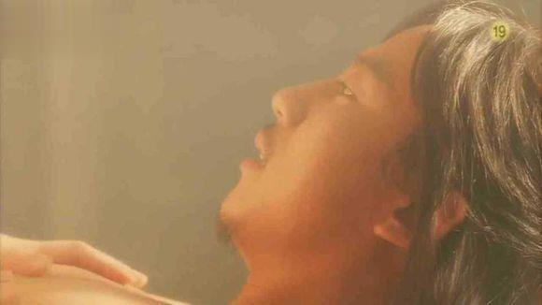
。。。。。
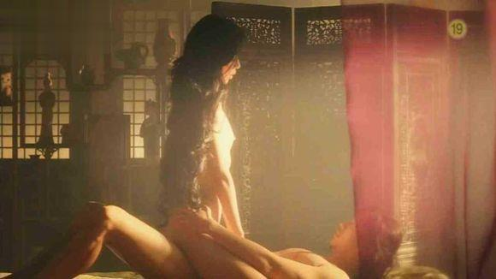
长发披泻。

